Sistemas Empotrados PAC-1

Pregunta-1

Pregunta 1-a) Diferentes tipos de SO según el tipo de planificación que hacen servir:
Si nos centramos en los sistemas empotrados, en [1.1] nos explica cómo han ido variando los tipos de planificación en estos sistemas según ha ido pasando el tiempo.
Tradicionalmente se ha estado usando un sistema “ejecutivo cíclico”, en el cual se habilita una tabla/plan para indicar los instantes en la que cada tarea ha de usar o abandonar la CPU.
La ventaja de estos algoritmos es que son simples y fáciles de implementar y gestionar. Además son predecibles y se pueden simular.
Como inconveniente está su rigidez, el gran tamaño que puede alcanzar la tabla, su ineficiencia a la hora de gestionar eventos no periódicos.
Además su poca adaptabilidad a las necesidades actuales del mercado que necesitan sistemas que soporten varios procesos ejecutándose y comunicándose entre ellos a la vez y que sean capaces de comunicarse remotamente con otros elementos utilizando protocolos modernos (p.j TCP/IP) hacen que estos sistemas necesiten una evolución
Esta evolución viene dada por los sistemas operativos en tiempo real, en los que se utilizan algoritmos de planificación en tiempo de ejecución basados en prioridades, y en los que los problemas de contención de recursos se resuelven cuando son necesarios. Para resolverlos hay diferentes algoritmos de prioridades:
- Prioridades Fijas

Es la más utilizada en sistemas operativos en Tiempo Real, debido principalmente a que estás políticas aprovechan mejor la CPU, se implementan de forma relativamente sencilla, y se puede predecir su funcionamiento.

La más común es “FIFO” (“First Input First Output”) con prioridad:

Respeta el orden de llegada entre tareas de igual prioridad, asignando una prioridad más alta a aquel proceso que precise menos tiempo de CPU

“Round-Robin”:

Es también otro algoritmo de prioridad muy utilizado en este tipo de sistemas operativos. En este caso, además de la prioridad asignada de antemano a los procesos, este se le asigna un tiempo de ejecución, por lo que si pasado el tiempo, este proceso no se ha terminado de ejecutar, deberá ceder la CPU a otro proceso de su misma prioridad que necesite ejecutarse en este momento. Así se evita posibles fenómenos de “inanición” de procesos (es decir, aquellos proceso que por prioridad, o por tiempo de ejecución, nunca terminen de ejecutarse)

FIFO con Prioridad+ “Eventos Aperiodicos”:

Igual que en la primera de las opciones pero otorgando un proceso de baja prioridad que evalúe si hay un evento externo que precise de tiempo de CPU (p.j una interrupción debido a la lectura de información de un sensor, o de un mensaje enviado por un elemento remoto). Tiene como desventaja de que en sistemas que precisen una respuesta rápida a un estímulo de este tipo, esta contestación puede demorarse indefinidamente.

Cambiar la prioridad del proceso, tampoco es la solución, ya que puede provocar la inanición de otros procesos (que esperarán residentes en la cola de espera de procesos de forma indefinida)

FIFO con prioridad + Interrupción E/S:

Mejora la necesidad de respuesta de eventos aperiódicos (interrupciones), parando la ejecución de los procesos del SO durante una porción de tiempo (utilizando mecanismos como “Servidor Esporádico”, “Intercambio de prioridades”, “Servidor Diferido” o “Slack Stealing”) para dar respuesta a la información venida del exterior.

- Prioridades Dinámicas

Los algoritmos basados en prioridades dinámicas mejoran con respecto a las estáticas en que aprovechan al máximo la potencia del procesador, y se adaptan a entornos en los que no es posible predecir el funcionamiento del sistema. Los sistemas más utilizados son:

EDF: (“Earlier DeadLine First”):

En la que la prioridad de una tarea se va incrementando conforme más cercano se encuentre el instante en el que finaliza su ejecución. Debido a que un proceso no necesariamente se comporta de forma lineal, un algoritmo de este estilo se puede adaptar a las necesidades de cada proceso sin colapsar el sistema.

LLF (“Least Laxity First”):

Además de tener en cuenta el tiempo restante de ejecución hasta su finalización, este algoritmo de planificación considera también el plazo asignado para su ejecución (como en un sistema Round-Robin). Con estos dos parámetros va asignando las prioridades de los procesos a ejecutarse en la CPU

Best.-Effort:

Este algoritmo tiene en cuenta el tiempo restante de ejecución, el plazo asignado y la importancia de cada tarea cuantificada como un valor numérico. (como en un sistema FIFO con prioridad). Un sistema de estas características se comporta de forma estable en sistemas con sobrecarga

Prioridades Dinámicas + Interrupciones:

Como en el caso de los algoritmos de prioridades Estáticas, se necesita algoritmos que respeten peticiones provenientes de eventos aperiódicos, ya sea asignando a un proceso encargado de leer estos eventos con una prioridad variable (sería el caso del algoritmo “Servidor de holgura”) o en la reserva de un ancho de banda fijo que se encargue únicamente de dar respuesta a estas interrupciones (CBS)

- Reparto proporcional:

Algoritmos de planificación de prioridades utilizados en el campo de las comunicaciones y en aplicaciones multimedia. Elimina cualquier tipo de prioridades para conseguir un reparto equitativo de tiempo de CPU entre los diferentes procesos que lo componen.

Para evitar una apropiación indebida, se define plazos laxos de tiempo (asignados desde una óptica pesimista) para obtener un QoS (Quality Of Service, en estos casos, por ejemplo la visualización de un video/clip de audio sin cortes) suficiente.
Pregunta 1-b) Componentes de un sistema encastado basado en microcontroladores:
Los componentes de un sistema embebido son los siguientes:
- Microprocesador/Microcontrolador/DSP que actúa como CPU

- Puertos de comunicación. Puede ser cableados o inhalámbricos. Normalmente tiene soporte a tipos como RS-232, RS-485, I2C, USB, IP, WI-FI, GPRS, UMTS,…

- Dispositivo de presentación
LCD, Pantalla Gráfica, Táctil, etc…

- Actuadores de posibles elementos electrónicos que el sistema se encarga de controlar. Puede ser un motor eléctrico o un relé.

- Un módulo de E/S analógico/digital para digital señales analógicas para ser procesado por la CPU o activar un diodo LED

- Módulo de reloj es el encargado de generar las diferentes señales de reloj a partir de un oscilador principal.

- Módulo de energía encargado de generar diferentes tensiones y corrientes necesarias para alimentar los diferentes circuitos del Sistema Empotrado.

- Módulos supervisores de la alimentación del sistema, encargados de la refrigeración (ventiladores, disipadores,), etc
Pregunta 1-c)Que es una DSP. Cuales son sus ámbitos de aplicación:
Es un procesador especializado en el proceso de digitalización de señales, concretamente en la captura, muestreo y digitalización para una posterior posible transformación. Para este tipo de procesadores se optimiza elementos dentro del microcontrolador como la ALU (“Unidad Aritmético - Lógica”), encargada de hacer las operaciones pertinentes dado al uso intensivo de operaciones que requiere este tipo de procesos.
Sus ámbitos de aplicación son el procesamiento digital de sonido/voz; imágenes y video.
Pregunta 1-d)Limitaciones que los microcontroladores añaden a los S.0 y a las aplicaciones que corren por encima:
Principalmente las limitaciones del microcontrolador son elementos que lo componen:
- Conjunto de instrucciones soportadas (CICS/RISC)
- Tamaño de la memoria incluida dentro del procesador
- Capacidad de ejecutar más de una hebra a la vez, (multithreading / hiperthreading)
- Puertos I/O habilitados
- Capacidad de cálculo (ALU)
  - Nº Bits/Bytes soportados por operación
  - Operaciones en coma flotante
  - Nº de Operaciones soportadas
- Soporte Hardware de diferentes protocolos (RS-232, I2C, GPRS, GPS, UMTS, 802.11, Infrarrojos, Bluetooth)
Estos condicionantes hacen que no solo se deba utilizar un tipo de arquitectura concreto para un componente empotrado diferente según su necesidad (un procesador que controle un router no puede ser el mismo que esté incluida en una tarjeta procesadora de imagen o vídeo); si no también el SO que mayor rendimiento le dé a la arquitectura escogida.

Pregunta-2

FreeRTOS

FreeRTOS es un sistema Operativo basado en Micro kernels para arquitecturas ARM, con licencia GPL, implementado de forma simple (ocupa un máximo de 4 clases) en C principalmente, con el objetivo de hacer el código leíble, fácil de adaptar y mantenible.
Proviene de métodos para gestionar diferentes threads, semáforos y timers por software. También dispone de un sistema adaptado para aplicaciones que requieran poca capacidad de CPU y rendimiento.
Elimina características avanzadas encontradas en sistemas operativos de entornos de escritorio como por ejemplos “shells” que permiten la interactuación con el usuario; drivers ,gestión de memoria avanzada, cuentas de usuario o conexión de red para centrar todo su esfuerzo en hacer un sistema compacto y con una gestión de los procesos internos sea lo más óptima posible.
A nivel general, se puede definir FreeRTOS de la siguiente manera:
- Poco consumo de memoria, y de rápida ejecución
- Modo “sleep” (que permitan dejar el sistema en hibernación) para aplicaciones que no necesiten un consumo continuado.
- “Learning Curve” baja y adaptable a cualquier tipo de aplicación.
- Puede servir tanto para aplicaciones que secuenciales como aplicaciones en paralelo
- Acepta aplicaciones que permitan cortes debidos a interrupciones debido a agentes externos, denominadas “Co-Routines”. (por ejemplo, la recepción de información proveniente de un sensor externo conectado al sistema empotrado). Este tipo de tareas están cayendo en desuso.
- “Watchdogs” y sistemas de seguimiento que permiten monitorizar el sistema FreeRTOS desde el exterior.
A nivel de Task; en FreeRTOS tiene este aspecto:
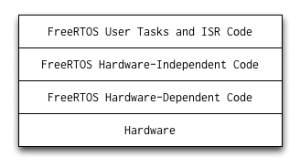
(Imagen: Estructura interna task FreeRTOS)
En la que el proceso está dividido en capas, gestionadas por diferentes niveles del SO; de tal manera que una aplicación X no tiene acceso directo a los recursos Hardware del sistema (como normalmente pasa en los sistemas operativos de escritorio, haciendo más incapié en los SO de los sistemas empotrados de altro rendimiento debido a los limitados recursos que ofrecen).
A un primer nivel de librerías de sistemas que usa la Task para acceder a los diferentes dispositivos, le sigue un segundo nivel encargado de las prioridades y los permisos de ejecución; seguido de un tercer nivel que encapsula los accesos a memoria y a los dispositivos para evitar bloqueos, colapsos y errores del sistema; antes de llegar al nivel del hardware.
A nivel de gestión de procesos, FreeRTOS implementa múltiples hebras llevando un programa centralizado “reloj” que determina el grupo de procesos que se han de ejecutar en ese momento (marcando el ritmo cada cierto intervalo). Este programa va decidiendo que programa ejecutarse basado en un sistema de prioridades; en un sistema planificador basado en Round-Robin. El intervalo está comprendido entre 1/1000 a 1/100 segundos y lo marca una interrupción de un timer hardware (que no tiene nada que ver con el “cuarzo” que se puede ver en cualquier sistema empotrado). Este intervalo puede cambiar, si se necesita particularmente para una aplicación en concreto.
Una aplicación que corre sobre FreeRTOS se puede subdividir en un conjunto de tareas (“task”, funcionalidades independientes que forman parte de la aplicación y que son gestionadas directamente por el planificador de tareas) o Co-Routines (“Tareas especiales”, que implican atender a eventos externos del sistema empotrado).
Estas tareas se les aplica un estado específico asignado por el planificador de procesos:
- Running: Tarea en ejecución
- Ready: Preparado para ejecutarse, sin estar en proceso “blocked” o “suspended”
- Blocked: Si la tarea está esperado un evento, un proceso de sincronización con otras tareas o una acción externa (está asociado a una marca de tiempo o “timeout”)
- Suspended: Tarea fuera del proceso de planificación de tareas.
Y una prioridad, ambas asignadas por el planificador de tareas; de tal manera que solo las tareas con mayor prioridad, son las que son ejecutadas por la CPU
El funcionamiento del estado de las tareas se describe de la siguiente manera:
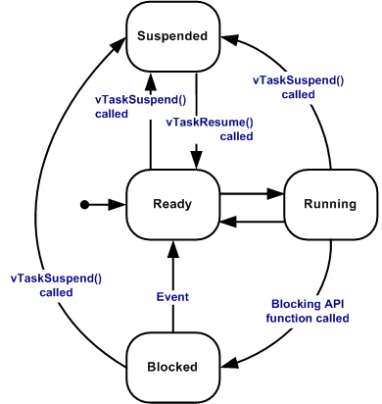
(Imagen: Diferentes estados de las Task en FreeRTOS)
Una Task empieza como “Ready”, esperando a ser ejecutada cuando esta tenga prioridad máxima, y esté en plazo para ejecutarse (según el algoritmo de planificación Round-Robin, sobre un spool de tareas que sea un FIFO con prioridad).
Pasará a “Ready”, si se le ha acabado el plazo de ejecución, a “Blocked” si espera un evento externo, o a “Suspended” si se ordena específicamente que este proceso esté en “stand-by”
Si desde el estado “Blocked” ha recibido el evento o desde el estado “Suspended” ha recibido la orden de “Resume”, la tarea “bloqueada” vuelve otra vez a la cola de tareas como “Ready”, en espera de volver a ser ejecutada.
Estas tareas se “asignan” a una lista de tareas en estado de Ready de la siguiente manera:
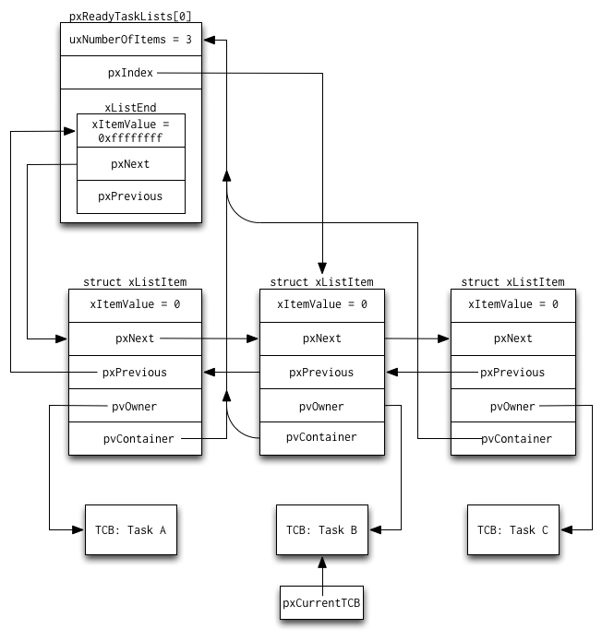
(Imagen: Gestión de tareas de FreeRTOS en funcionamiento)
Las tareas se almacenan en una cola circular en la que los diferentes procesos se ordenan por prioridad, y se asignan al estado de ready. Un proceso independiente “tick” marca el ritmo de la ejecución de las tasks; así como controla el plazo asignado de ejecución de una task específica.
El número de prioridades tiene un máximo establecido de 32 niveles por defecto, siendo 31 el más prioritario y 0 el menos.
Un proceso independiente (“idle task”) es el encargado de gestionar los procesos al arrancar el SO, asignar las prioridades pertinentes (que irán cambiando según el comportamiento de cada task) y es el que se asegura que haya al menos una tarea ejecutándose. Es el proceso con menor prioridad. (prioridad 0)
Otro proceso independiente, se encarga de la gestión de las colas (“queues”) para los posibles mensajes de comunicación de los diferentes tasks.
La gestión de la memoria la lleva el SO como capa del sistema operativo, y es el que gestiona las necesidades a nivel del Sistema Operativo (en la creación de task, listas, colas de comunicación entre procesos, etc…); como en las necesidades de los task propios. Debido a que en los sistemas empotrados la memoria es un recurso escaso, el nivel de protección de accesos, lecturas y escrituras en memoria está muy protegido (evitando por ejemplo asignación de memoria dinámica) y estableciendo un espacios muy definidos para cada nivel del Sistema Operativo. (uno para acciones de núcleo, otro para el gestor de procesos, otro para cada grupo de task, y otro para cada task en concreto)

TinyOS

TinyOS es un sistema Operativo escrito por la Universidad de Berkeley en colaboración con Intel Research y Crossbow Technology; escrito en nesC (un derivado de C); para arquitecturas Atmel AVR. Es Open Source con licencia BSD;
Aunque nesC es el lenguaje principal en el que ha sido programado, librerías de soporte se han escrito en C para un mejor uso. También hay portabilidad a otros lenguajes como Java o Shell Script.
Tiny Os, al contrario que FreeRTOS es un sistema operativo Monolítico.
Tiny OS está programado sobre componentes software, algunos de los cuales son abstracciones de componentes hards; lo que lo hace portable a muchas arquitecturas.
Una task (proceso a ejecutar), tiene este aspecto:
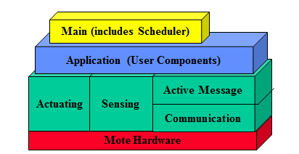
(Imagen: Estructura interna task TinyOS)
El SO establece una capa muy fina entre el proceso ejecutable y el hardware (en forma de librería de acceso); derivando al proceso ejecutable el control de los dispositivos y el bloqueo/acceso controlado de estos recursos compartidos con el resto de tasks.
Los diferentes componentes de TinyOs se comunican entre sí utilizando interfaces que representan componentes como comunicación remota, lectura de sensores, etc…
El sistema es no bloqueante (una task no puede bloquear otras), y dispone de un solo stack de memoria (para el scheduler o planificador; las task y las operaciones Entrada-Salida). No hay asignación virtual de memoria; y el espacio asignado se otorga en tiempo de compilación.
Las operaciones I/O (comunicación via puertos) son asíncronos, y están definidos como un tipo especial de task que actúa de forma independientes (En la versión 1.X se definen como tareas independientes. Si estamos en la versión 2.X, estas task tendrán más prioridad que los procesos internos.), con capacidad de bloquear otras task.
Para una gestión de los procesos en paralelo, la gestión de múltiples hebras y la utilización eficiente de memoria se queda a cargo del programador. Igualmente, este modelo de SO es válido para sistemas centralizados (toda la aplicación queda fijada en un microcontrolador que acumula los datos y la lógica de programación) que dé respuesta a un seguido de estímulos que provengan del exterior. Para otros modelos que precisen un uso intensivo de concurrencia, no sería un SO válido
Por último, dispone de un proceso “clock” encargado de marcar el ritmo de la aplicación (actúa como un “Evento”) y un modo idle (hibernación), en el que el scheduler borra todos los procesos excepto este clock
Las tareas (Task o event) en TinyOS, se diferencian según la versión:
En la versión 1.x del SO, estas tareas (Task) se encapsulan en llamadas procedurales desatendidas (DPC), es decir, cada task tiene asociado un puntero o identificador preparado para que el planificador de tareas lo ejecute cuando este lo crea conveniente.
En esta versión del SO,se ofrecen dos tipos de tareas (“task” y “events”); y un tipo de gestión de tareas, a través de una cola FIFO, y un proceso (“scheduler”) encapsulado como task que devuelve OK o FAIL dependiendo si el Sistema Operativo puede ejecutar la Task, que ha sido previamente insertado (“post”) en la cola FIFO. Así mismo una Task puede ejecutarse varias veces
Esta cola FIFO está implementada como una cola fija circular de punteros a task. Si hay espacio libre, una task que precise ejecutarse, se almacenará en la posición libre que quede. En caso contrario, el servicio (scheduler), devolverá FAIL.
Este sistema, tiene varios problemas:
- Hay componentes que no pueden gestionar una tarea rechazada (FAIL)
- No hay un control de Task en la cola, por lo que una task puede estar repetida varias veces en la cola, consumiendo recursos.
- Todas las task acceden a los mismos recursos, por lo que un fallo en una de las task (por fallo interno, por bloqueo o porque el scheduler rechaza que se pueda ejecutar), puede impedir a otras task acceder al recurso de la task bloqueada.
En la versión 2.x del SO, se mantienen los tipos de tarea a ejecutar. Cada identificador de tarea tiene asociado un flag que identifica el estado del mismo. Este flag ocupa un byte, con la presunción de que como máximo habrá 255 tareas en ejecución.
El scheduler en esta versión pasa de ser una task más, a un componente separado del resto. A parte de establecer prioridades en la cola FIFO; se definen tres señales (en vez de dos como en la versión 1.X):
- POST (“la tarea está almacenada en la cola FIFO preparada para ejecutarse cuando el scheduler lo decida”)
- SUCCESS (“la tarea está ejecutada”)
- FAIL (“la tarea no se puede ejecutar”)
Se hace de esta manera para evitar que hayan tareas que no se ejecuten nunca, y que estas tareas no queden n-duplicadas en la cola de procesos
También se mejoran las interficies de usuario para crear nuevas task o schedulers; ya que en la versión 1.x con las librerías nesC que había era difícil para un programador implementar añadidos o modificaciones a la arquitectura TinyOS.
En ambas versiones (1.x; 2.x) el scheduler de tareas queda como sigue:
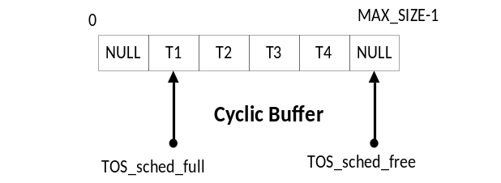
(Imagen: Gestión de tareas TinyOS en funcionamiento)
En la que los punteros de las tareas se ordenan en la cola circular en espera de ser ejecutados. Hay dos punteros en la estructura. Uno que indica si la cola FIFO está llena (en este caso devolvería un FAIL a la task solicitante de entrar en la cola de “READY”); y otro que indica que la posición señala queda libre para una nueva task.
Por tanto, a nivel general las diferencias que hay entre FreeRTOS y TinyOS son las siguientes:
 | FreeRTOS | TinyOS
 | FreeRTOS | 1.x | 2.x
Empresa | Consorcio Varias Empresas | Universidad de Berkeley
Licencia | GPL | BSD
Arquitectura | ARM | Atmel AVG
SO | Microkernels | Monolítico
Task | Proceso multicapa. La aplicación está desacoplada del hardware. Los recursos los administra el SO | Proceso unicapa. La aplicación gestiona directamente el hardware
Tipos Task | Task bloqueantes | Task No bloqueantes (sin flag de estados), Eventos Bloqueantes | Task no bloqueantes (con flag de estados, y prioridades) y Eventos bloqueantes
Estados Task | 4 estados  (Ready, Run, Block, Suspended) | 2 Estados  (Post, Fail) | 3 Estados  (Post, Success, Fail)
Planificador Task | Round Robin con prioridades | FIFO | FIFO con prioridades
Áreas de aplicación | Dispositivos de alto rendimiento que necesiten multitarea, control remoto en tiempo real o transmisión multimedia con QoS (Calidad de servicio) aceptable | Dispositivos empotrados centralizados que precisen poco rendimiento y bajo consumo de potencia

Bibliografía

Pregunta-1
[1.1] http://marte.unican.es/documentation/tesis-mario.pdf
[1.2]http://laurel.datsi.fi.upm.es/_media/docencia/asignaturas/dso/planificacion_2010_4pp.pdf
[1.3] http://sistop.gwolf.org/html/03_planificacion_de_procesos.html
[2.1] http://es.wikipedia.org/wiki/Sistema_embebido#Componentes_de_un_sistema_embebido

Pregunta-2

[1.1] http://mail.millennium.berkeley.edu/pipermail/tinyos-help/2008-April/032416.html
[1.2] http://processors.wiki.ti.com/index.php/MSP430_Real_Time_Operating_Systems_Overview
[1.3]
http://en.wikipedia.org/wiki/FreeRTOS
[1.4]
http://www.aosabook.org/en/freertos.html
[1.5]
http://www.freertos.org/taskandcr.html
[1.6]
http://www.tinyos.net/tinyos-2.x/doc/html/tep106.html
[1.7]
http://en.wikipedia.org/wiki/TinyOS
[1.8]
http://www.tinyos.net/tinyos-2.x/doc/pdf/tep106.pdf
[1.9]
http://www.cs.virginia.edu/~cl7v/cs851-talks/tinyos_tian.ppt
[1.10]
http://www3.nd.edu/~cpoellab/teaching/cse40815/tinyos-tutorial-wsn.ppt

